利用adb連線，執行onnx範例，在inference階段出現錯誤

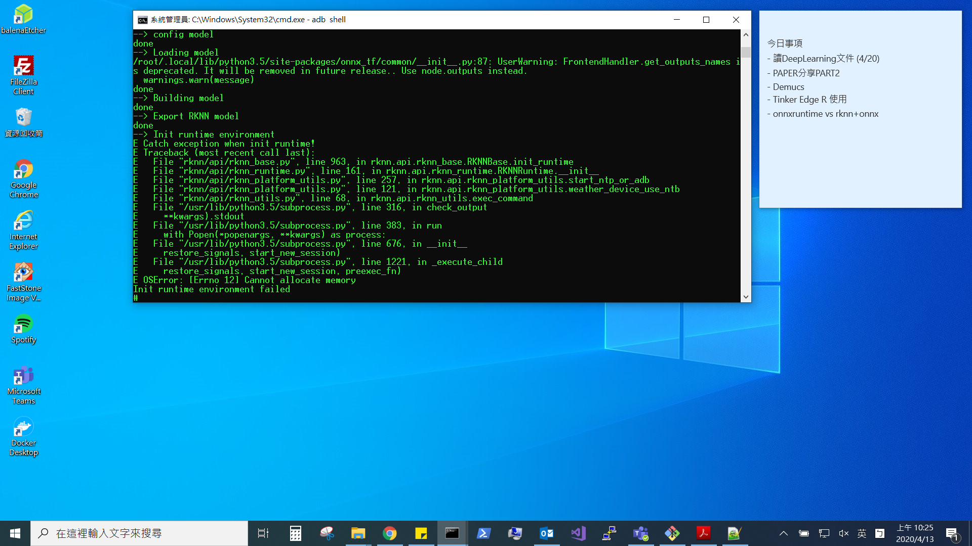

Windows10單機測試，rknn-toolkit不支援windows_x64

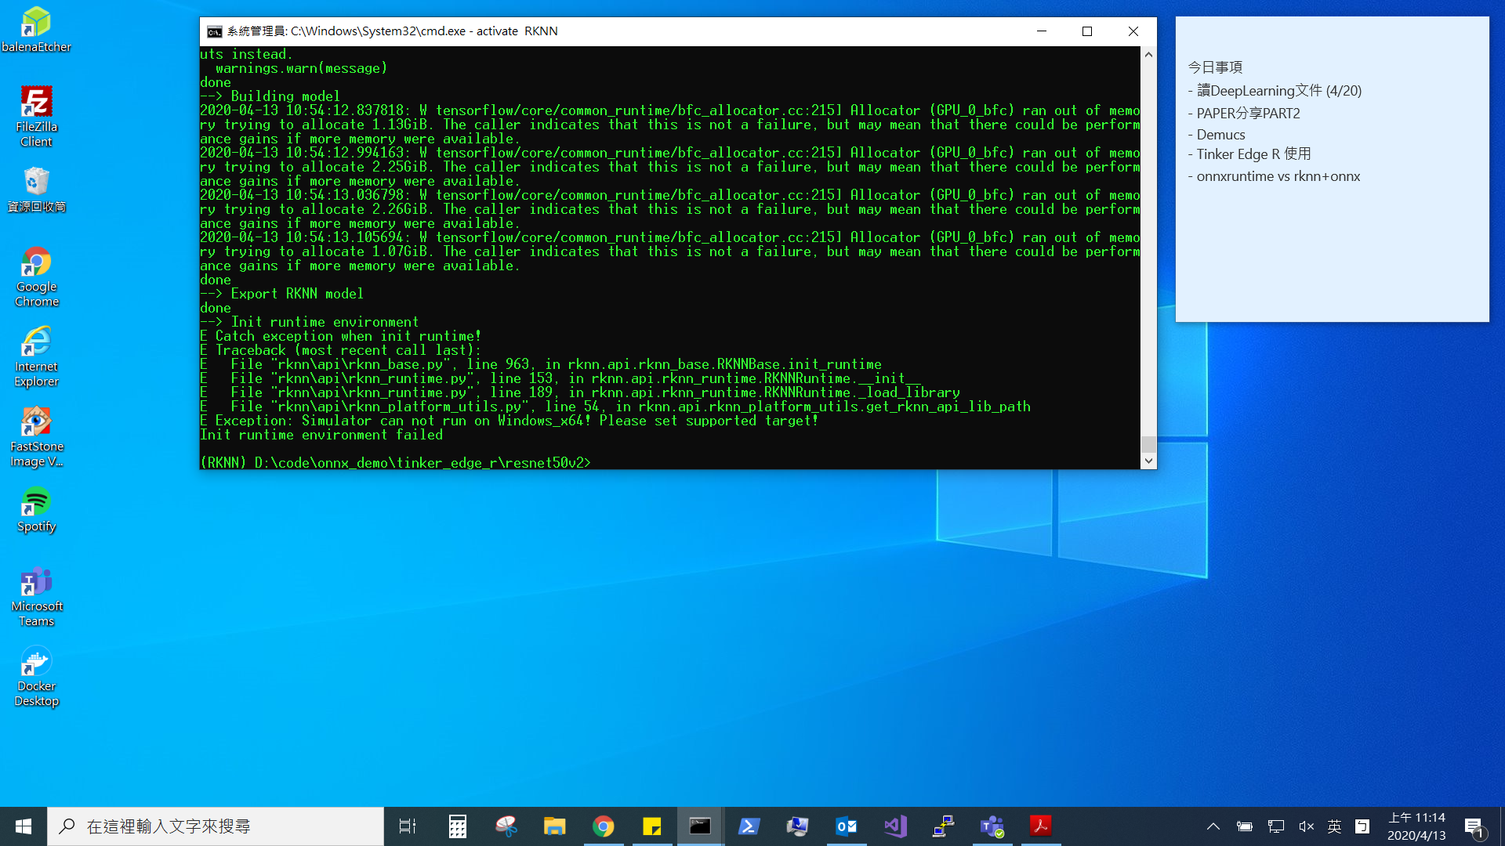

轉換rknn檔案後，在load_rknn進行inference

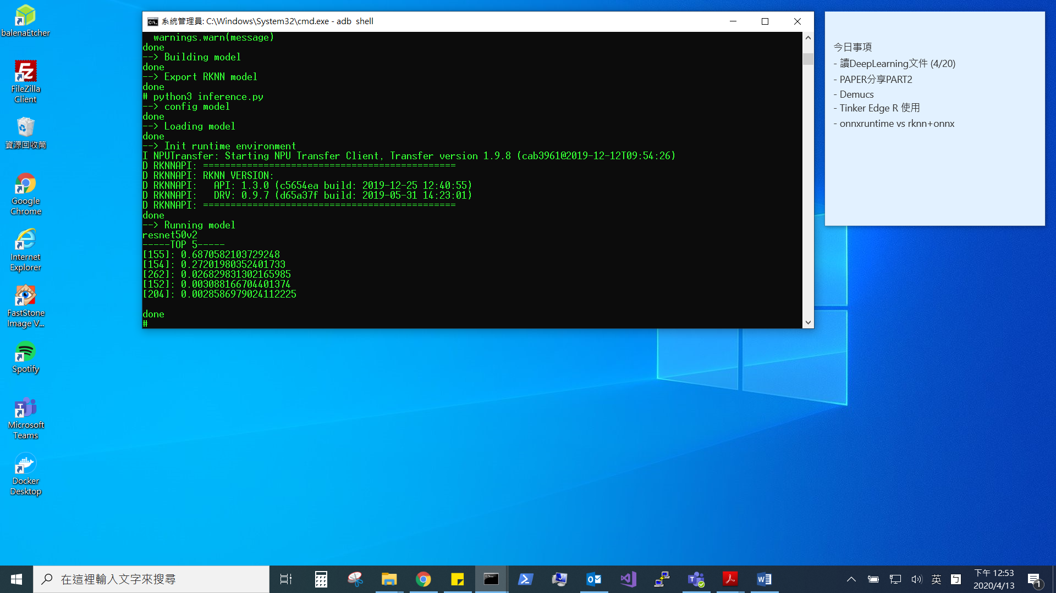

自行轉換pytorch-efficientnet-b1為onnx再以load_onnx進行實驗，轉換失敗

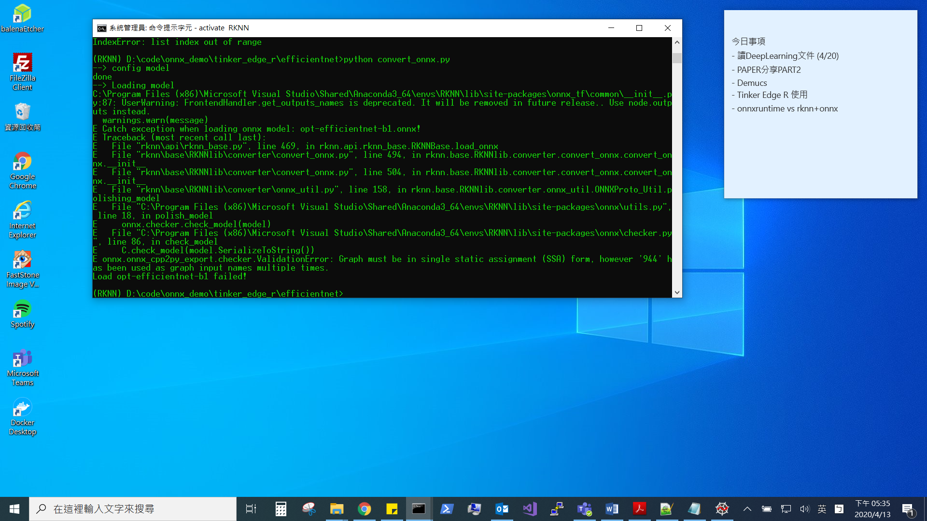

轉換利用torch.jit.trace存pt模型，轉換失敗

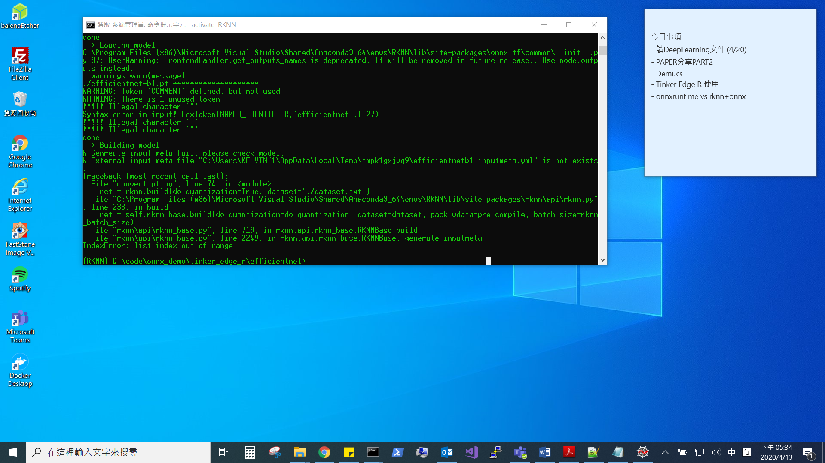

<http://t.rock-chips.com/forum.php?mod=viewthread&tid=1294&extra=page%3D1>

Syntax error in input! LexToken(NAMED_IDENTIFIER, ‘efficientnet’, 1, 27)

1.3.1beta版本?